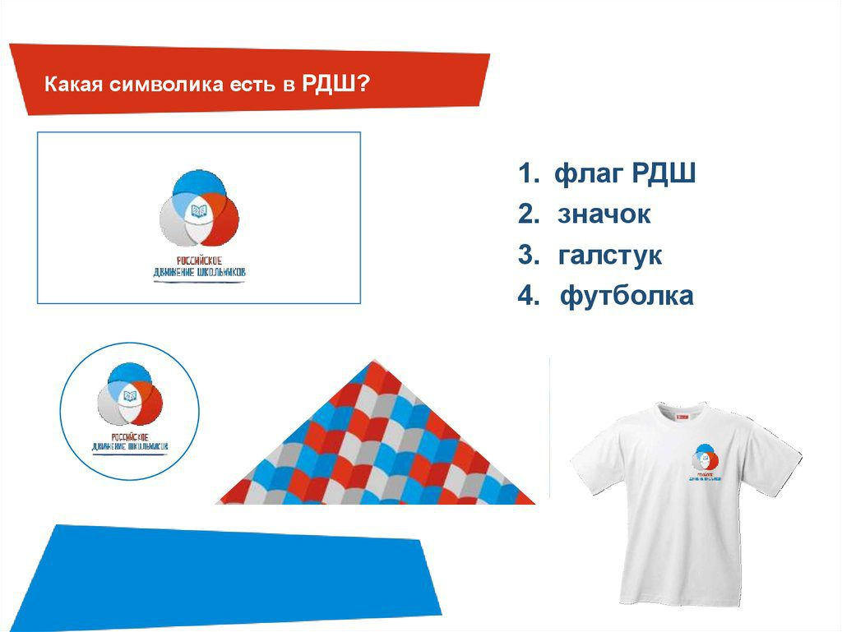

**АТРИБУТИКА РДШ**